Проект

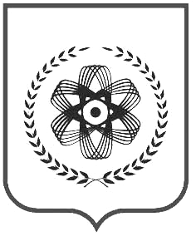

Томская область

ДУМА
ГОРОДСКОГО ОКРУГА ЗАТО СЕВЕРСК

РЕШЕНИЕ

________________№_______________
г.Северск
Об утверждении Программы
социально-экономического развития
ЗАТО Северск от на 2012-2016 годы»

В соответствии с пунктом 4 части 10 статьи 35 Федерального закона от 06.10.2003 № 131-ФЗ «Об общих принципах организации местного самоуправления в Российской Федерации», пунктом 4 статьи 27 Устава городского округа закрытого административного образования Северск Томской области, рассмотрев представленный Администрацией ЗАТО Северск проект Программы социально-экономического развития ЗАТО Северск на 2012-2016 годы, с учетом заключения о результатах публичных слушаний

ДУМА ЗАТО СЕВЕРСК РЕШИЛА:

- Утвердить Программу социально-экономического развития ЗАТО Северск на 2012-2016 годы согласно приложению.

2. Опубликовать Решение в газете «Диалог».

3. Контроль за исполнением Решения возложить на постоянный комитет по инвестициям и развитию Думы ЗАТО Северск (Бояринов О.В.).

Мэр ЗАТО Северск –
Председатель Думы Г.А.Шамин

